预订流程
一、打开武进人力资源网，登陆企业会员，进入会员中心。
二、点击现场招聘会，进入现场招聘会列表。
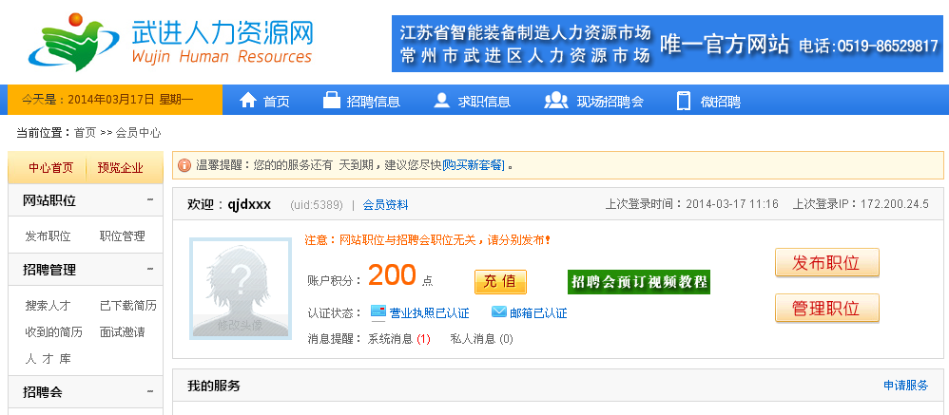
三、列表里显示所有招聘会场次，有可预订标签的场次可以进行展位预订。
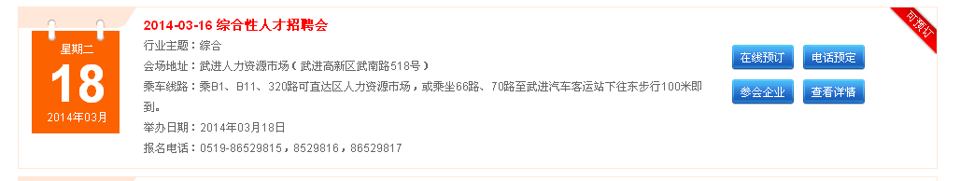
四、点击在线预订按钮进入展位预订界面。
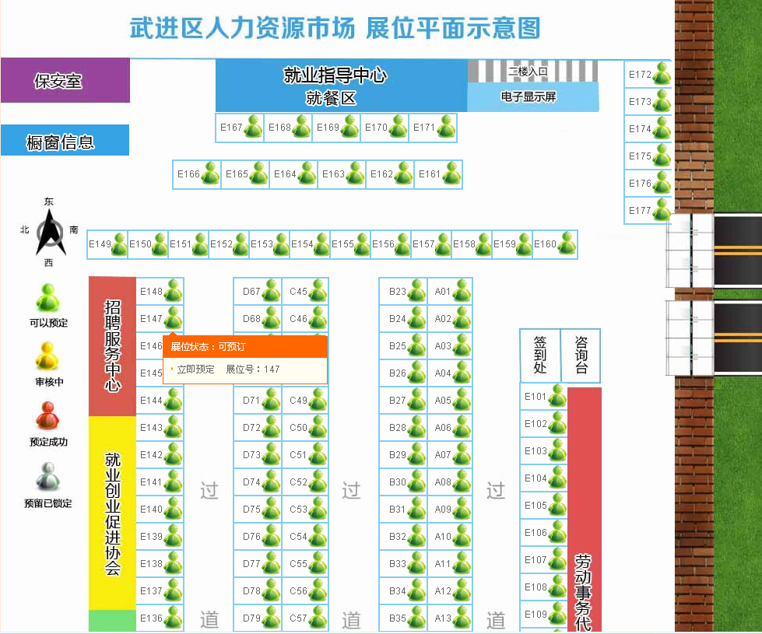
五、鼠标移至绿色可预订展位上，在弹出的可预订对话框中，点击立即预订，完成展位预订，进入展位审核状态（黄色）。
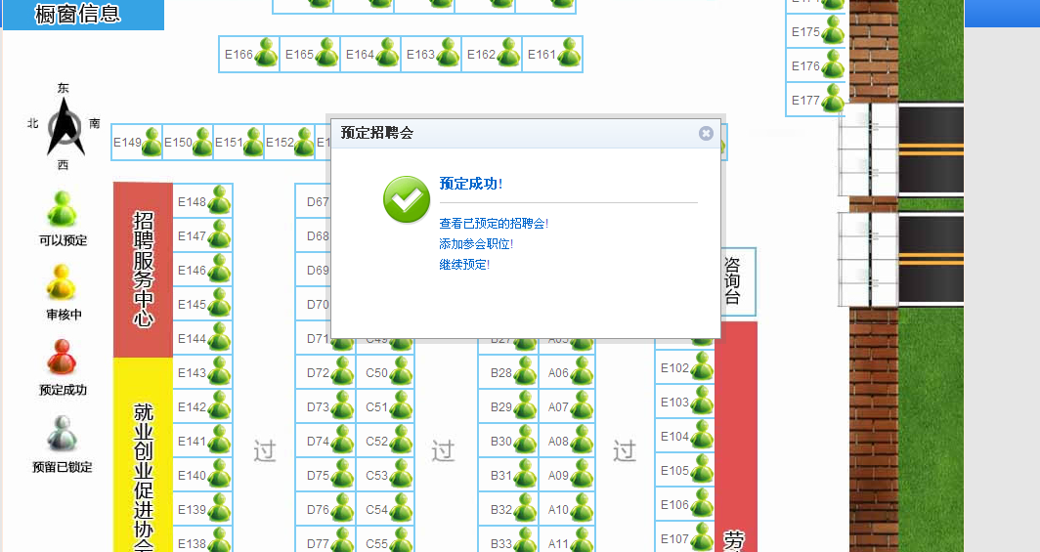
六、回到会员中心点击左侧菜单，招聘会→发布职位。按提示发布招聘会展位显示的岗位信息。

七、点击左侧菜单，招聘会→我的预订，可以查看已预订招聘会场次及状态。
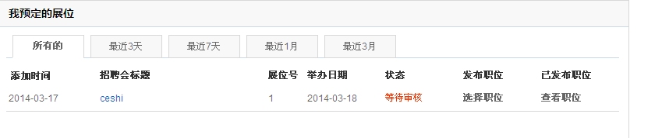
八、点击选择职业，弹出职位选择框显示第六步发布的招聘会岗位信息，勾选本场招聘需要的岗位，点击“发布职位”按钮，完成招聘会展位与发布岗位的绑定，等待系统审核。
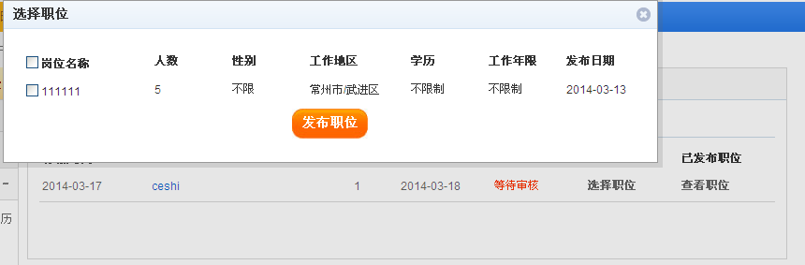
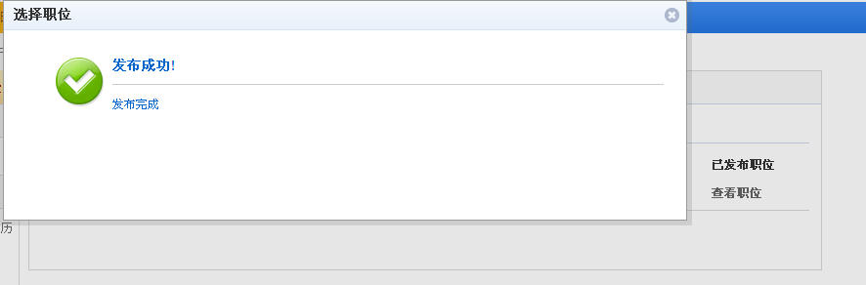
九、系统审核通过后，招聘会预订完成。在招聘会→我的预订里可以查看到招聘会状态为预订成功。
